PONTIFÍCIA UNIVERSIDADE CATÓLICA DE GOIÁS
ESCOLA DE CIÊNCIAS MÉDICAS, FARMACÊUTICAS, BIOMÉDICAS E
ODONTOLÓGICAS

LUIZ HENRIQUE ALVES FERREIRA

GOIÂNIA-GO
2021

PONTIFÍCIA UNIVERSIDADE CATÓLICA DE GOIÁS
ESCOLA DE CIÊNCIAS MÉDICAS, FARMACÊUTICAS, BIOMÉDICAS E ODONTOLÓGICAS DA PUC GOIÁS

LUIZ HENRIQUE ALVES FERREIRA

CARACTERIZAÇÃO DO PADRÃO NEGATIVO (AC-0) NA PESQUISA DE AUTOANTICORPOS EM CÉLULAS HEp-2

Trabalho de Conclusão de Curso apresentado como requisito parcial para a conclusão do curso de Biomedicina (Ciências Biológicas – Modalidade Médica) junto a
Escola de Ciências Médicas, Farmacêuticas,
Biomédicas e Odontológicas da Pontifícia Universidade Católica de Goiás.
Orientador: Prof. Dr. Wilson de Melo Cruvinel Co-Orientador: Prof. Dr. Clayson Moura
Gomes

GOIÂNIA-GO
2021

SUMÁRIO

Informações Gerais ........................................................................................ 4
Resumo / Abstrat ............................................................................................ 4
Introdução ....................................................................................................... 6
Justificativa ................................................................................................... 10
Discução ....................................................................................................... 11
Considerações finais ................................................................................... 14
Referências Bibliográficas .......................................................................... 15

CARACTERIZAÇÃO DO PADRÃO NEGATIVO (AC-0) NA PESQUISA DE AUTOANTICORPOS EM CÉLULAS HEp-2

Luiz Henrique Alves Ferreira (Acadêmico)
Banca Avaliadora:
Prof. Dr. Clayson Moura Gomes
Prof. Me. Paulo Luiz Carvalho Francescantonio
Prof. Dr. Wilson de Melo Cruvinel (Orientador)

RESUMO
O teste de imunofluorescência indireta em células HEp-2 (IFI HEp-2) é uma excelente ferramenta na triagem de autoanticorpos para auxílio diagnóstico em enfermidades autoimunes. O teste apresenta grande potencialidade e sua interpretação no contexto diagnóstico de doenças autoimunes vem sendo aprimorado com as diretrizes dos consensos brasileiro e internacional para pesquisa de autoanticorpos em células HEp2. Um aspecto de grande relevância para o laboratório clínico é a caracterização dos testes negativos, amostras mais frequentes nas rotinas. Nesse contexto, o presente artigo teve por objetivo realizar uma revisão bibliográfica sobre a caracterização do padrão negativo, codificado pelo consenso internacional como AC-0. Poucos artigos foram encontrados abordando o detalhamento e as recomendações para a caracterização desse padrão. Deste modo, atenção especial deve ser dada a essa temática considerando-se tratar do primeiro passo na identificação de autoanticorpos em células HEp-2.

ABSTRAT
The Indirect Immunofluorescence assay in HEp-2 cells (IFI HEp-2) is an excellent tool for autoantibodies screening to aid in the autoimmune diseases diagnosis. The test has great potential and its interpretation in the diagnostic context of autoimmune diseases has been improved with the Brazilian and international guidelines for the autoantibody consensus in HEp-2 cells. An aspect of great relevance for the clinical laboratory is the characterization of negative patterns, the most frequent samples in routines. In this context, this article aimed to carry out a literature review focused on the characterization of the negative patterns, codified by the international consensus with the code AC-0. Few articles were found addressing the topic and the details and recommendations for this pattern characterization are presented in this publication. Thus, special attention should be given to this issue, considering that it is the first step in the identification of autoantibodies in HEp-2 cells.

INTRODUÇÃO

As doenças autoimunes afetam diferentes sistemas e órgãos, podendo ser classificadas como órgão específicas ou sistêmicas. A maioria das respostas autoimunes nessas enfermidades são direcionadas a um autoantígeno, embora nem todas têm seu mecanismo autoimune estabelecido (HAYTER; COOK, 2012; ROBERTS; ERDEI, 2020). Grande parte das doenças autoimunes não tem sua identidade antigênica definida sendo heterogêneas em relação aos alvos antigênicos (HAYTER; COOK, 2012).
Tem sido sugerido que o desenvolvimento de uma doença autoimune requer predisposição genética associada a fatores ambientais que desencadeiam uma resposta autoimune auto agressiva, que, em última instância, induz a lesão tecidual (WANG; WANG; GERSHWIN, 2015).
A prevalência dessas doenças tem aumentando, principalmente em países industrializados como os Estados Unidos (ROSE, 2016). Tais enfermidades são ainda heterogêneas em relação a distribuição geográfica, formas clínicas, sintomas, grau de atividade entre outras características. Hayter e colaboradores (2012) relataram 81 doenças autoimunes em artigo publicado. A prevalência geral estimada foi de 4,5%, sendo 2,7% para homens e 6,4% para mulheres e a idade média de início mais comum foi entre 40 e 50 anos de idade (HAYTER; COOK, 2012). Gershwin & Chang confirmam que tais enfermidades acometem de 3-5% da população, destacando-se ainda uma diferença substancial da doença autoimune com base na raça (YU; GERSHWIN; CHANG, 2014).
As enfermidades autoimunes podem ser classificadas com base nos alvos acometidos. Algumas são específicas a alguns órgãos específicos, como a cirrose biliar primária (CBP) e outras envolvem vários órgãos, como o lúpus eritematoso sistêmico - LES (YU; GERSHWIN; CHANG, 2014).
O estudo do sistema imunitário é conceitualmente dividido em imunidade inata e imunidade adaptativa. A imunidade inata ocorre como uma resposta rápida a um grande número de antígenos. É representada por barreiras físicas, químicas e biológicas e um conjunto de células e mediadores especializados no combate à agentes agressores (MEDZHITOV et al., 2000). Após a imunidade inata o organismo desenvolve a imunidade adaptativa a partir do reconhecimento molecular dos agentes agressores. Nessa resposta ocorre ativação e proliferação celulares, especialmente dos linfócitos T e B com concomitante desenvolvimento da resposta imune adaptativa do tipo humoral ou celular elaboradas com base nas características do patógeno (MESQUITA JUNIOR et al., 2010; TOGAWA et al., 2014). De modo equivalente pode haver a produção de anticorpos (autoanticorpos) contra os antígenos próprios (autoantígenos) do mesmo modo observado na imunidade adaptativa frente às infecções. Os autoanticorpos podem ou não ter relação com os mecanismos patogênicos das diversas doenças autoimunes embora, doenças autoimunes podem cursar ainda com a resposta imune do tipo celular (BREDA et al., 2010; WAGNERWEINER, 2002).
No grupo das doenças autoimunes cujas respostas são altamente específicas e com abundante produção de autoanticorpos específicos, tais achados representam uma ferramenta valiosa para auxílio diagnóstico dessas enfermidades (KAPSOGEORGOU; TZIOUFAS, 2016). As primeiras descrições dos autoanticorpos ocorreram em doenças reumáticas autoimunes, como o fator reumatoide na artrite reumatoide e o fenômeno LE nos LES. A célula LE foi descrita por Hargraves em 1948, usada assim como marcador sorológico para o diagnóstico de LES (BRADWELL el al., 1995). Sendo uma técnica trabalhosa, demorada e de difícil interpretação, foi substituída por outros métodos para a pesquisa e identificação de autoanticorpos. Nesse contexto, a técnica de imunofluorescência indireta (IFI) em células de carcinoma laríngico humano (células HEp-2) ganhou espaço como método padrão para a triagem de autoanticorpos celulares. Tal metodologia tem vantagens importantes como a presença de antígenos-humanos, expressão antigênica de todas as fases do ciclo celular, boa relação núcleo/citoplasma em favor do núcleo, citoplasma de fácil identificação e nucléolos visíveis (DELLAVANCE et al., 2002).
Um estudo recente de Hoovels e colaboradores (2020) confirma que os padrões nucleares/nucleolares e os citoplasmáticos são hoje considerados clinicamente importantes na avaliação médica (HOOVELS et al., 2020). Tal relevância dada aos diferentes padrões é fruto das iniciativas de padronização da pesquisa de autoanticorpos em células HEp-2 por IFI que no Brasil iniciou no ano de 2000, com o Primeiro Consenso Brasileiro para pesquisa de autoanticorpos (DELLAVANCE et al., 2000). O primeiro consenso focou principalmente na definição dos critérios de interpretação e no laudo com a elaboração de um algoritmo de classificação para os padrões em HEp-2 II com base nos grupos topográficos (nuclear, nucleolar, aparelho mitótico e citoplasmático). No primeiro consenso foram definidas diretrizes gerais para o procedimento de teste (DELLAVANCE et al., 2002).
O segundo consenso realizado em 2002 definiu diretrizes para a emissão dos laudos descritivos para os testes. Foi discutido que qualquer compartimento celular pode apresentar reatividade em associação com outro gerando padrões mistos. Foram discutidos ainda as relevâncias clínicas dos padrões (DELLAVANCE et al., 2002).
O terceiro consenso teve como objetivo incentivar os laboratórios brasileiros a implantarem o controle de qualidade do teste, bem como participar de programas educativos. Enfatizou-se a diluição de triagem, a associação entre grupos, a necessidade de titulação do conjugado e foram iniciados estudos para caracterização de novos padrões (FRANCESCANTONIO et al., 2007)
Outro ponto importante abordado no consenso foram os aspectos relacionados aos cuidados necessários com a imunofluorescência indireta, que deve ser executada com grande cautela. Para adequada caracterização dos padrões é fundamental o treinamento e a experiência do observador, a capacidade de reprodução dos padrões por parte do kit e os parâmetros técnicos relacionados com o controle de qualidade (DELLAVANCE et al., 2002).
O quarto consenso de autoanticorpos em células HEp-2, em Vitória, incluiu três novos padrões: o citoplasmático em anéis e bastões, o nuclear quasihomogêneo e o nuclear CENP-F. Nas diretrizes, foi recomendado que a diluição de triagem fosse 1/80 e amostras positivas recomendou-se diluir até pelo menos 1/640. Foi iniciado um alerta sobre a reprodutibilidade dos diferentes padrões considerando-se as diferentes marcas comerciais de lâminas de HEp-2 sendo que nem todas expressam todos os padrões (FRANCESCANTONIO et al., 2012).
No quinto consenso, realizado no ano de 2016, adotou-se a terminologia pesquisa de anticorpos anticélulas, reconhecendo-se que o ensaio contempla anticorpos contra antígenos do núcleo e de outros compartimentos celulares. No entanto, a sigla FAN HEp-2 foi mantida por razões históricas e regulatórias. Foi ainda discutido que a tendência do consenso internacional é de adotar a terminologia pesquisa de Imunofluorescência Indireta em células HEp-2 (IFI HEp-2). Ainda no V consenso reforçou-se novamente as estratégias de garantia de qualidade apresentadas anteriormente (CRUVINEL et al., 2019).
O International Consensus on Ana Patterns (ICAP) teve como propósito estabelecer diretrizes mundiais para a nomenclatura e classificação dos padrões de imunofluorescência indireta obtidos na pesquisa de autoanticorpos em células HEp-2 (CHAN et al., 2015). Seguindo como referência o modelo de padronização brasileiro, o ICAP selecionou inicialmente 12 especialistas da Europa, Ásia, América do Norte e América do Sul, ligados a instituições acadêmicas e que apresentaram uma proposta de classificação dos padrões em compartimentos celulares distintos. Da mesma forma que o Consenso brasileiro, os critérios basearam-se principalmente nos parâmetros morfológicos organizando os padrões nos grupos nuclear (incluindo os padrões nucleolares), aparelho mitótico e citoplasmáticos (CHAN et al., 2015). O ICAP tem ampla aceitação internacional, sendo suas recomendações adotadas por instituições acadêmicas, laboratórios clínicos e indústria de reagentes em todo o mundo (HOOVELS et al., 2020).

JUSTIFICATIVA
Ouve um aumento da sensibilidade do teste de ANA-IFI o que consequentemente prejudica a especificidade de forma que indivíduos sem evidência de doença autoimune apresentaram resultados positivos em HEp-2. Tal circunstância demanda dos laboratórios a necessidade de interpretação rigorosa de seus achados sorológicos com excelência na discriminação entre resultados positivos e negativos (DELLAVANCE et al.,2007).
Embora percebam-se grandes avanços nos processos de caracterização, classificação, interpretação e controle de qualidade dos padrões de autoanticorpos em células HEp-2 a partir das diversas diretrizes publicadas a partir do ano de 2000 (DELLAVANCE et al., 2000; DELLAVANCE et al., 2012; FRANCESCANTONIO et al., 2007; FRANCESCANTONIO et al., 20012;
CRUVINEL et al., 2019; CHAN, E.K.L. et al. 2015; DAMOISEAUX et al., 2016; CHAN, E.K.L. et al. 2016), um aspecto que merece atenção é a discussão da caracterização dos padrões negativos, levando-se em consideração o aumento nas solicitações do teste, o aumento de resultados falso positivos, as diretrizes instituídas para caracterização do padrão, os aspectos técnicos e de interpretação do teste.
Embora há recomendação de classificação dos padrões negativos, poucos trabalhos publicados discorrem sobre o tema e percebe-se dificuldade na caracterização desse padrão.

DISCUSSÃO

Segundo Herold e colaboradores (2018) o ICAP classifica os padrões negativos como aqueles caracterizados pela ausência de reatividade na IFI em células HEp-2 sendo classificados com o código AC-0 (HEROLD et al., 2018) – (Figura 1). Nesse caso não evidencia-se fluorescência nos compartimentos celulares como núcleo, nucléolo, citoplasma e aparelho mitótico. Da mesma forma não há reatividade na placa metafásica cromossômica. A figura 2 traz o exemplo de estrutura de laudo de um padrão negativo.
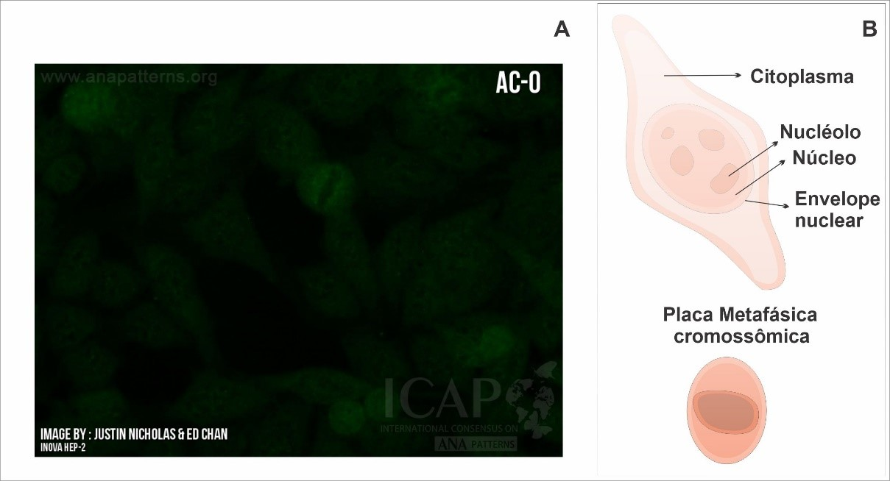
FIGURA 1. A. Microfotografia(40x) de padrão negativo (AC-1) do International
Consensus on Ana Patterns. Fonte: www.anapatterns.org
B.Domínios celulares observáveis para caracterização de um padrão como negativo.

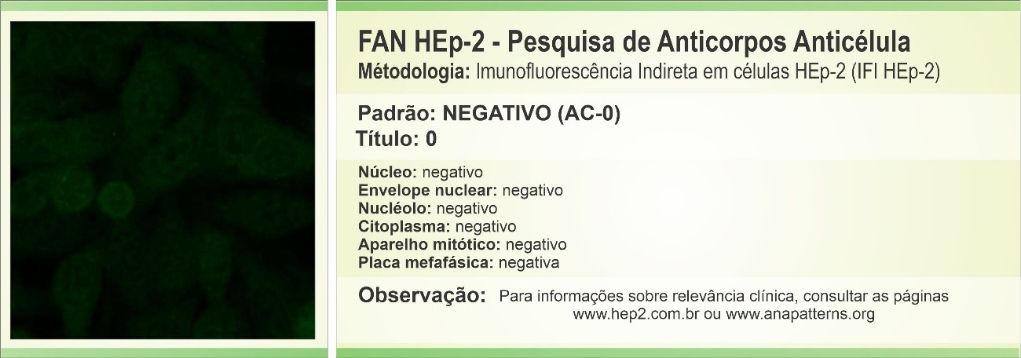
FIGURA 2. Representação de laudo de um padrão negativo conforme o Consenso Brasileiro de Autoanticorpos. Modificado de www.hep-2.com.br

Mediante estudo das publicações do consenso brasileiro e internacional, apenas uma publicação detalha a caracterização do padrão negativo (HEROLD, et al., 2019). Uma das dificuldades na classificação desses padrões é a presença de fluorescência em baixos títulos de aspecto pontilhado fino que é muito comum nos padrões negativos. Com base na análise dos artigos do consenso brasileiro, um aspecto relevante para a caracterização não só do padrão negativo, mas de todos é a necessidade de titulação do conjugado (FRANCESCANTONIO et al., 2007; FRANCESCANTONIO et al., 2012). A partir da titulação ajusta-se o sistema optico do laboratório com base no soro de referência adotado pelo laboratório, possibilitando assim reduzir os níveis de fluorescência inespecífica consequência da utilização de conjugados muito concentrados (FRANCESCANTONIO et al., 2007; FRANCESCANTONIO et al., 2012).
A utilização de soros controles positivo, negativo e positivo de baixa reatividade também se mostram como recursos muito importantes, além da possibilidade de inclusão de padrões de referência estabelecidos localmente, localmente a partir de determinações em populações saudáveis (AGMONLEVIN et al., 2014).
É muito importante destacar que a adequada caracterização de um padrão negativo é influenciada por vários fatores como a marca do kit, o lote, os parâmetros técnicos como o conjugado utilizado puro ou diluído a potência da lâmpada doa microscópio, a diluição do soro entre outras variáveis (HEROLD et al., 2018).
Segundo uma publicação na página oficial do ICAP o laboratório clínico deve se preocupar com o estabelecimento do ponto de corte para os padrões negativos sobretudo a discriminação das amostras verdadeiramente negativas das positivas de baixa intensidade. Para ter domínio dessa questão é fundamental o acompanhamento do sistema optico. Considerando-se a variabilidade nas configurações do microscópio em todo o mundo e a variabilidade das amostras negativas não é realista presumir que o conjugado pronto para uso, fornecido no kit, é adequado para todas as situações. Portanto, é recomendável titular o conjugado (ICAP, 2019).
Por mais que tenhamos evoluído no processo de padronização deste teste, temos que diminuir ao máximo os erros de leitura e de identificação dos padrões, fornecendo assim maior confiabilidade e reduzindo os resultados falso positivos.
A identificação de anticorpos antinucleares tem importante papel na medicina sendo relevante no auxílio diagnóstico de doenças sistêmicas (DELLAVANCE et al., 2002). Além da classificação dos mais de 30 padrões de FAN é fundamental que os laboratórios invistam nas estratégias técnicas para caracterização dos padrões negativos. Isso trará benefícios para os pacientes e subsídios para o clínico na condução da investigação.

CONSIDERAÇÕES FINAIS

Esta revisão teve como objetivo avaliar as orientações publicadas pelos consensos brasileiro e internacional acerca da caracterização dos padrões negativos (AC-1). Trata-se do padrão de autoanticorpos mais prevalente nas rotinas laboratoriais e de classificação difícil considerando-se a reatividade em baixos níveis observada nas amostras negativas. Para a adequada caracterização do padrão AC-1 é fundamental, além da classificação dos parâmetros morfológicos, que o laboratório realize a titulação do conjugado, trabalhe com kits de marcas de referência além da necessidade de utilização de soros de referência negativos. Apesar do Consenso Internacional ter publicado um estudo com foco específico na classificação do padrão negativo (HEROLD et al., 2018), mais publicações são necessárias para que os laboratórios clínicos estejam bem orientados em relação a esse procedimento.

REFERÊNCIAS

BREDA, L. et al. Laboratory tests in the diagnosis and follow-up of pediatric rheumatic diseases: an update. Seminars in arthritis and rheumatism, v. 40, n. 1, p. 53–72, ago. 2010.
CHAN, E.K.L., DAMOISEAUX, J., CARBALLO, O.G., CONRAD, K., DE MELO CRUVINEL, W., FRANCESCANTONIO, P.L.C., FRITZLER, M.J., GARCIA-DE LA TORRE, I., HEROLD, M., MIMORI, T., SATOH, M., VON MÜHLEN, C.A., AND ANDRADE, L.E.C. (2015) Report of the first international consensus on standardized nomenclature of antinuclear antibody HEp-2 cell patterns 2014-2015. Front. Immunol. 6:412.
CHAN, E.K.L., DAMOISEAUX, J., DE MELO CRUVINEL, W., CARBALLO, O.G., CONRAD, K., FRANCESCANTONIO, P.L.C., FRITZLER, M.J., GARCIA-DE LA TORRE, I., HEROLD, M., MIMORI, T., SATOH, M., VON MÜHLEN, C.A., AND ANDRADE, L.E.C. (2016). Report on the second International Consensus on ANA Pattern (ICAP) workshop in Dresden 2015. Lupus (2016) 25, 797-804.
CRUVINEL, W. D. M. et al. V Brazilian consensus guidelines for detection of anti-cell autoantibodies on hep-2 cells. Advances in Rheumatology, v. 59, n. 1, p. 1– 11, 2019.
DAMOISEAUX, J., VON MÜHLEN, C.A., GARCIA-DE LA TORRE, I., CARBALLO, O.G., DE MELO CRUVINEL, W., FRANCESCANTONIO, P.L.C., FRITZLER, M.J., HEROLD, M., MIMORI, T., SATOH, M., ANDRADE, L.E.C., CHAN, E.K.L., AND CONRAD, K. (2016) International Consensus on ANA Patterns (ICAP): the bumpy road towards a consensus on reporting ANA results. Autoimmunity Highlights, 7:1
DELLAVANCE, A. et al. I Consenso Nacional para Padronização dos Laudos de FAN HEp-2. Jornal Brasileiro de Patologia e Medicina Laboratorial, v. 38, n. 3, p. 207–216, jul. 2002.
EDUARDO, L. et al. Artigo original IV Consenso Brasileiro para pesquisa de autoanticorpos em células HEp-2. Revista Brasileira de Reumatologia, v. 54, n. 1, p. 44–50, 2014.
HAYTER, S. M.; COOK, M. C. Updated assessment of the prevalence, spectrum and case definition of autoimmune disease. Autoimmunity reviews, v. 11, n.
10, p. 754–65, ago. 2012.
HEROLD MANFRED, WERNER KLOTZ, LUIS E.C. ANDRADE, et al.
"International Consensus on Antinuclear Antibody Patterns: defining negative results and reporting unidentified patterns" Clinical Chemistry and Laboratory Medicine (CCLM) - 2018, from doi:10.1515/cclm-2018-0052
HOOVELS, L. VAN et al. Current laboratory and clinical practices in reporting
and interpreting anti ‑ nuclear antibody indirect immunofluorescence (ANA IIF) patterns : results of an international survey. Autoimmunity Highlights, 2020.
KAPSOGEORGOU, E. K.; TZIOUFAS, A. G. Autoantibodies in Autoimmune Diseases: Clinical and Critical Evaluation. The Israel Medical Association journal : IMAJ, v. 18, n. 9, p. 519–524, set. 2016.
NUCCITELLI, B. et al. II Consenso Brasileiro de Fator Antinuclear em Células HEp-2 (*) II Brazilian Consensus on Antinuclear Antibodies in HEp-2 Cells nucleolus , cytoplasm and mitotic apparatus, as wel as its clinical associations. Rev. Bras. Reumatol. v. 2, p. 129–140, 2003.
ROBERTS, M. H.; ERDEI, E. Comparative United States autoimmune disease rates for 2010-2016 by sex, geographic region, and race. Autoimmunity reviews, v. 19, n. 1, p. 102423, jan. 2020.
ROSE, N. R. Prediction and Prevention of Autoimmune Disease in the 21st Century: A Review and Preview. American journal of epidemiology, v. 183, n. 5, p. 403–6, 1 mar. 2016.
TOGAWA, J. et al. Improvement of pontine perfusion with steroid therapy in a patient with chronic lymphocytic inflammation with pontine perivascular enhancement responsive to steroids: A case report. Clinical and Experimental Neuroimmunology, v. 5, n. 3, p. 367–370, 2014.
WAGNER-WEINER, L. Laboratory evaluation of children with rheumatic
disease. Pediatric annals, v. 31, n. 6, p. 362–71, jun. 2002.
WANG, L.; WANG, F.-S.; GERSHWIN, M. E. Human autoimmune diseases: a comprehensive update. Journal of internal medicine, v. 278, n. 4, p. 369–95, out. 2015.
YU, C.; GERSHWIN, M. E.; CHANG, C. Diagnostic criteria for systemic lupus erythematosus: a critical review. Journal of autoimmunity, v. 48–49, p. 10–3, 2014.

